Векторлар: Әуе қозғалысын басқару

Негізгі деңгей

1) Шейла солтүстік-батысқа қарап тұр. Егер ол сағат тілімен 225˚ градусқа бұрылса, ол қай жаққа қарап тұратын болады?

2) x, y координаталар жүйесінде (2, 3), (-3, 2), (2, 6) және (-3, 6) нүктелерін салыңыз. Нүктелерді қосып, қандай пішін құралғанын қараңыз.

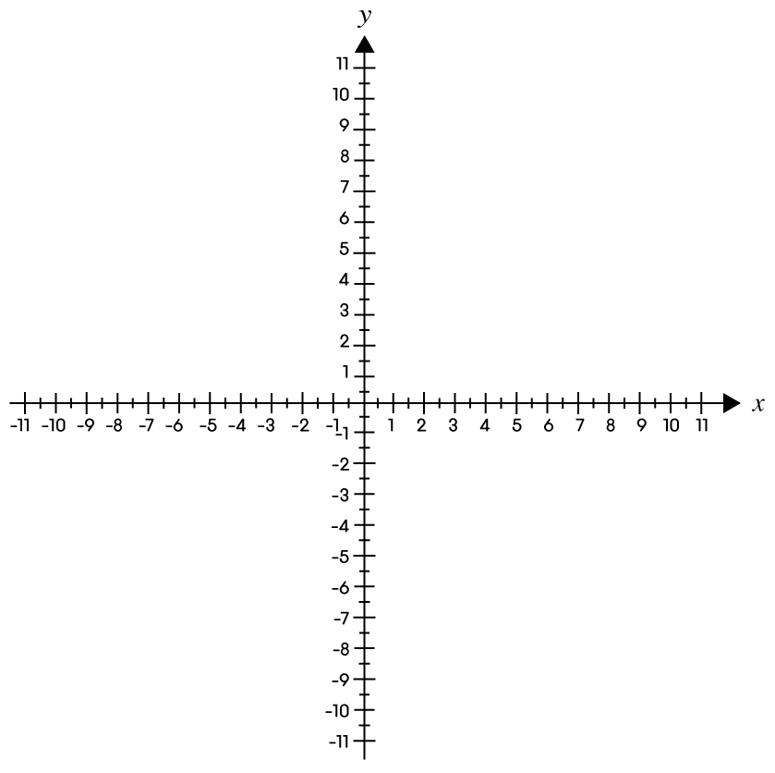

3) Төменде берілген суретте A нүктесінің координатасы (0, 1, 0) болса, B, C және D нүктелерінің координаталарын табыңыз.

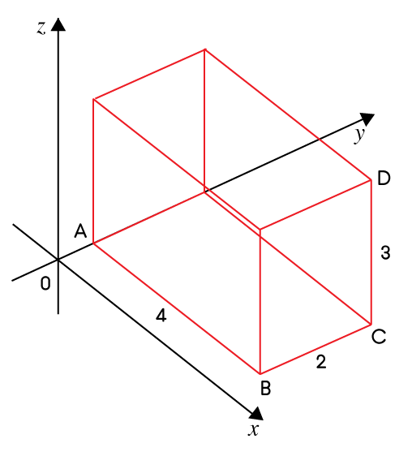

Орташа деңгей

1) Төменде берілген суретте A нүктесінің координатасы (0, 1, 0) болса, B, C және D нүктелерінің координаталарын табыңыз.

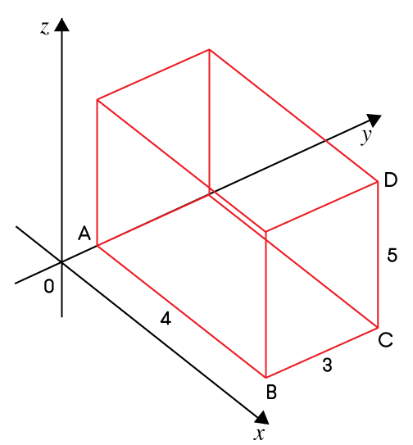

2) Төмендегі суретте берілген А нүктесінің координатасы (0, 1, 0) болса, онда келесі координаталар қандай нүктелерге сәйкес келетінін анықтаңыз.

a) (7, 6, 0) b) (7, 1, 0) c) (7, 6, 6)

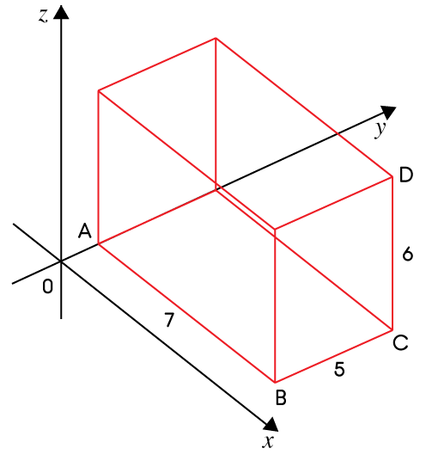

Тереңдетілген деңгей

1) Вектор дегеніміз не?

2) Егер u = $\begin{aligned}\left[2 | \right]\left[1 | \right] \\ \end{aligned}$ және v = $\begin{aligned}\left[−2 | \right]\left[1 | \right] \\ \end{aligned}$ болса, келесіні есептеңіз:

a) u + v b) u – v
3) Егер u = $\begin{aligned}\left[1 | \right]\left[−1 | \right] \\ \end{aligned}$ болса, 2u-ді есептеңіз.

4) A (2, -3, 4), B (8, 3, 1) және C (12, 7, -1) нүктелерін қолданып, келесілерді табыңыз:

a) AB b) BC

Жауаптар

Негізгі деңгей

1) Оңтүстік

2)
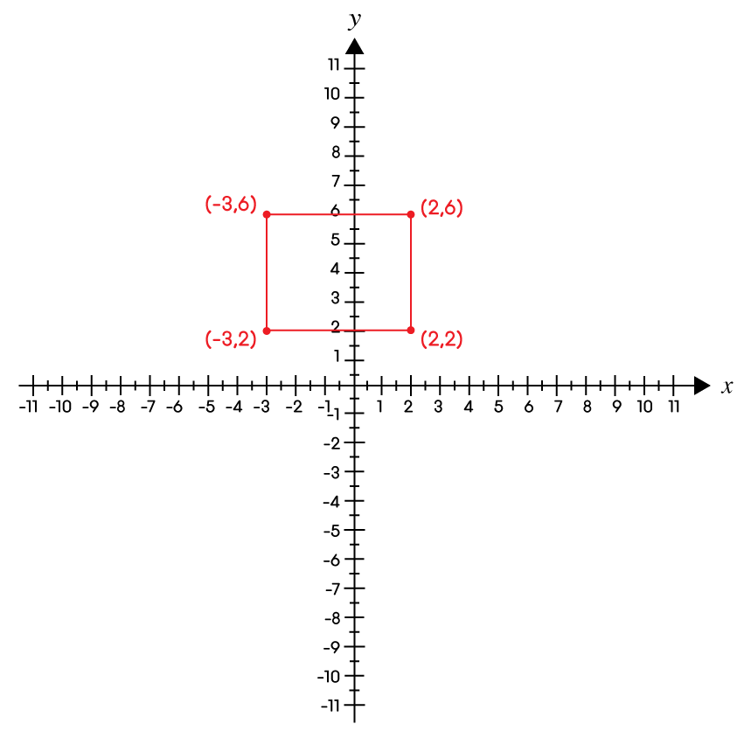

3) B = (4, 1, 0), C = (4, 3, 0), D = (4, 3, 3)

Орташа деңгей

1) B = (4, 1, 0), C = (4, 4, 0), D = (4, 4, 5)

2) a) C b) B c) D

Тереңдетілген деңгей

1) Вектор дегеніміз бағыты мен мәні бар шама.

2) a) b)
u + v = $\begin{aligned}\left[0 | \right]\left[2 | \right] \\ \end{aligned}$ u – v = $\begin{aligned}\left[4 | \right]\left[0 | \right] \\ \end{aligned}$

3) 2u = $\begin{aligned}\left[2 | \right]\left[−2 | \right] \\ \end{aligned}$

4) a) b)
AB = $\begin{aligned}\left[6 | \right]\left[6 | \right] \\ \end{aligned}$ BC = $\begin{aligned}\left[4 | \right]\left[4 | \right] \\ \end{aligned}$

